Программирование в командном процессоре ОС UNIX. Командные файлы
  - Лабораторная работа № 12 (зачётная книжка № 1132259051), РУДН
Чжан Вэньцзюнь
2026-10-20
Содержание

1. Цель работы
Изучить основы программирования в оболочке ОС UNIX/Linux. Научиться писать небольшие командные файлы.

2. Задание
В соответствии с п. 10.3 методических указаний необходимо написать четыре командных файла:
- Скрипт, который при запуске делает резервную копию самого себя (файла с собственным исходным кодом) в каталог backup в домашнем каталоге; файл должен архивироваться одним из архиваторов (zip, bzip2 или tar) — способ использования команд архивации изучить по справке.
- Пример командного файла, обрабатывающего произвольное число аргументов командной строки, в том числе превышающее десять (последовательно печатает значения всех переданных аргументов).
- Командный файл — аналог команды ls (без использования самой команды ls и команды dir), выдающий информацию о нужном каталоге и о правах доступа к файлам этого каталога.
- Командный файл, получающий в качестве аргумента командной строки формат файла (.txt, .doc, .jpg, .pdf и т. д.) и вычисляющий количество таких файлов в указанной директории; путь к директории также передаётся аргументом.

3. Теоретическое введение
Командный процессор (оболочка, интерпретатор команд, shell) — программа, позволяющая пользователю взаимодействовать с операционной системой. Основные реализации: оболочка Борна sh, C-оболочка csh, оболочка Корна ksh и bash (Bourne Again Shell), совмещающая свойства csh и ksh. Стандарт POSIX определяет интерфейсы взаимодействия ОС и прикладных программ для переносимости на уровне исходного кода [1].
В bash переменные имеют строковый тип: mark=/usr/andy/bin; подстановка значения — ${mark}. Массивы создаются командой set -A имя значения…, индексация с нуля. Арифметика выполняется командой let (let sum=x+7) или конструкцией (( )); доступны операции +, -, *, /, %, сравнения, побитовые, присваивания с операцией (+=, -= и т. д.). Ввод в переменную — команда read.
Метасимволы (*, ?, [...], ~, $, ;, &, |, >, <, (, ), \, ", ') имеют специальный смысл; экранируются обратной косой чертой (\*), одинарными кавычками (полное экранирование) или двойными кавычками (экранирование всех, кроме $, ` и \).
Командный файл — текстовый файл с последовательностью команд, запускаемый как программа; ему выдаётся право на исполнение (chmod +x). Параметры доступны через $1, $2, …, $# (число), $*/$@ (все), $0 (имя файла); сдвиг — shift. Специальные переменные: $? (код возврата), $$ (PID), $! (PID последнего фонового), $IFS, $HOME, $PATH, $PS1, $PS2, $RANDOM.
Управляющие конструкции: if … then … elif … else … fi, for имя in список; do … done, while …; do … done, until …; do … done, case … in … esac, прерывание циклов — break и continue. Функции: имя() { команды; }. Параметры обрабатываются командой getopts. Проверка типа файла — test -f, test -d (или [ -f ], [ -d ]).

4. Выполнение лабораторной работы
Работа выполнена в виртуальной машине VirtualBox (Fedora Linux 44, bash 5.3.9), все командные файлы созданы в каталоге ~/work/os/lab10 и сделаны исполняемыми (chmod +x).

4.1 1. Скрипт резервного копирования самого себя
Листинг backup.sh:
#!/bin/bash
# резервная копия собственного исходного кода в ~/backup (tar)
DEST="$HOME/backup"
mkdir -p "$DEST"
NAME="$(basename "$0")"
STAMP=$(date +%Y%m%d-%H%M%S)
tar -czf "$DEST/${NAME}.${STAMP}.tar.gz" "$0"
echo "Архив создан: $DEST/${NAME}.${STAMP}.tar.gz"
ls -lh "$DEST" | tail -3
Способ архивации изучен по man tar: опция -c создаёт архив, -z включает сжатие gzip, -f задаёт имя файла. Ключевой приём — параметр $0 содержит имя запущенного файла, поэтому tar -czf … "$0" архивирует сам исходный код скрипта.
Результат запуска:
Архив создан: /home/vzhang/backup/backup.sh.20261020-135602.tar.gz
итого 8,0K
-rw-r--r--. 1 vzhang vzhang 376 окт 20 13:55 backup.sh.20261020-135549.tar.gz
-rw-r--r--. 1 vzhang vzhang 376 окт 20 13:56 backup.sh.20261020-135602.tar.gz
Содержимое архива проверено командой tar -tzf ~/backup/*.tar.gz — внутри находится ./backup.sh.

4.2 2. Скрипт обработки произвольного числа аргументов
Листинг args.sh:
#!/bin/bash
echo "Всего аргументов: $#"
i=1
for a in "$@"; do
echo " аргумент $i = $a"
i=$((i+1))
done
shift 2
echo "После shift 2 осталось: $#"
for a in "$@"; do echo " остаток: $a"; done
Запуск с двенадцатью аргументами:
Всего аргументов: 12
аргумент 1 = a1
…
аргумент 12 = a12
После shift 2 осталось: 10
остаток: a3
…
остаток: a12
Цикл for a in "$@" перебирает все аргументы независимо от их числа (в том числе больше десяти), $# даёт их количество, shift 2 сдвигает список на два элемента. Результаты пп. 1–2 показаны на рис. 1.
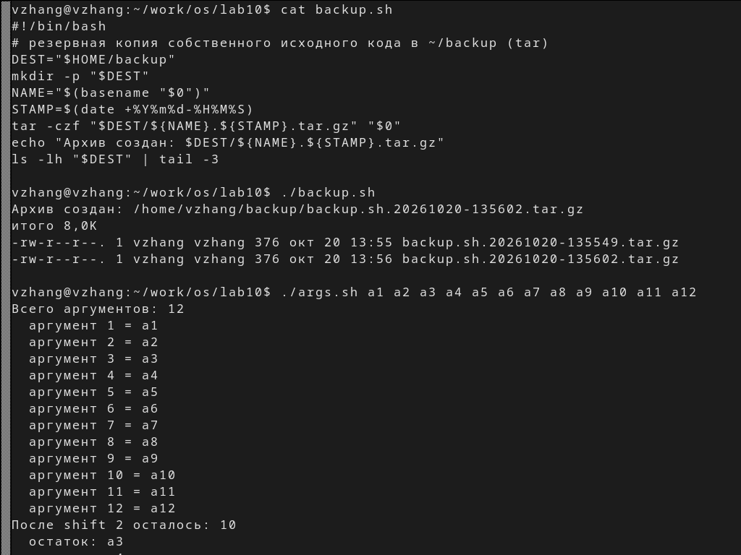
Рисунок 1: Работа скриптов backup.sh и args.sh

4.3 3. Аналог команды ls
Листинг myls.sh (команды ls и dir не используются — применяются подстановка по маске и команда stat):
#!/bin/bash
# аналог ls без использования команд ls и dir
DIR="${1:-.}"
[ -d "$DIR" ] || { echo "Не каталог: $DIR" >&2; exit 1; }
echo "Каталог: $(cd "$DIR" && pwd)"
for f in "$DIR"/* "$DIR"/.[!.]*; do
[ -e "$f" ] || continue
printf '%-48s %s\n' "$(basename "$f")" "$(stat -c '%A %U:%G %6s %y' "$f")"
done
Результат:
Каталог: /home/vzhang/work/os/lab10
args.sh -rwxr-xr-x vzhang:vzhang 238 2026-10-20 13:55:49
backup.sh -rwxr-xr-x vzhang:vzhang 338 2026-10-20 13:55:49
count.sh -rwxr-xr-x vzhang:vzhang 299 2026-10-20 13:55:49
myls.sh -rwxr-xr-x vzhang:vzhang 355 2026-10-20 13:55:49
Формат %A команды stat выводит права доступа в символьной форме (-rwxr-xr-x), %U:%G — владельца и группу, %s — размер, %y — время изменения. Скрипт выводит и скрытые файлы (маска .[!.]*).

4.4 4. Подсчёт файлов заданного формата
Листинг count.sh:
#!/bin/bash
EXT="${1:?укажите формат (txt, sh, png ...)}"
DIR="${2:-.}"
[ -d "$DIR" ] || { echo "Не каталог: $DIR" >&2; exit 1; }
n=0
for f in "$DIR"/*."$EXT"; do
[ -f "$f" ] && n=$((n+1))
done
echo "Файлов с расширением .$EXT в каталоге $DIR: $n"
Результаты:
Файлов с расширением .sh в каталоге .: 4
Файлов с расширением .png в каталоге /home/vzhang/projects/lab10/image: 3
Конструкция ${1:?сообщение} завершает скрипт с сообщением, если первый аргумент не задан; ${2:-.} использует текущий каталог по умолчанию. Результаты пп. 3–4 показаны на рис. 2.
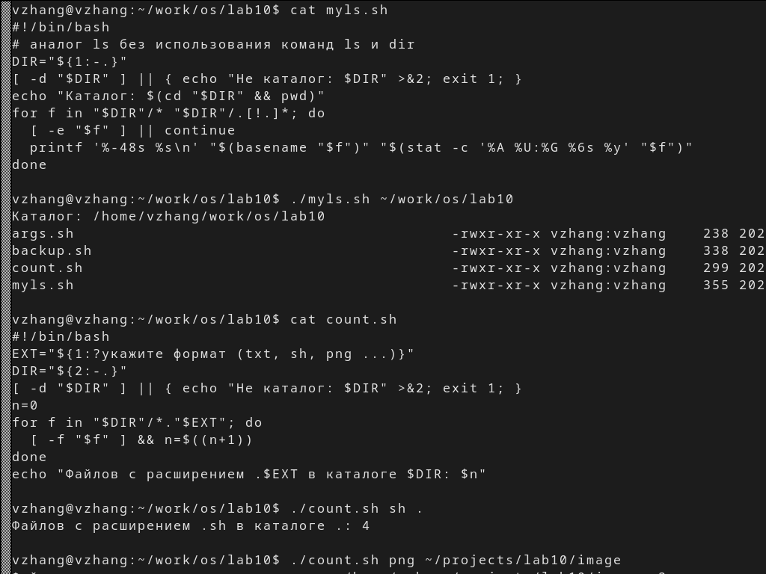
Рисунок 2: Работа скриптов myls.sh и count.sh

5. Выводы
В ходе работы изучены основы программирования в оболочке bash: переменные и их подстановка, арифметика ($(( )), let), метасимволы и их экранирование, передача параметров ($1, $#, $@, shift) и специальные переменные ($0, $?, $RANDOM), управляющие конструкции (for, if, while, case). Написаны и проверены четыре командных файла: скрипт резервного копирования самого себя в ~/backup архиватором tar с использованием $0; скрипт обработки произвольного (в том числе более десяти) числа аргументов; аналог команды ls, не использующий ls/dir и выводящий права доступа через stat; скрипт подсчёта файлов заданного формата в указанном каталоге. Поставленные задачи выполнены полностью.

6. Ответы на контрольные вопросы

6.1 1. Понятие командной оболочки, примеры и различия
Командная оболочка — программа-интерпретатор, обеспечивающая взаимодействие пользователя с ОС: читает команды, выполняет их (встроенные или внешние программы), поддерживает переменные, перенаправления, конвейеры, управляющие конструкции и сценарии. Примеры: sh (Борна — базовый полный набор функций), csh (C-подобный синтаксис, история, но неудобен для скриптов), ksh (совместим с Борном, добавлены арифметика и расширения), bash (совмещает csh и ksh, GNU), zsh (расширенный, автодополнение), fish. Различия — в синтаксисе, наборе встроенных команд, возможностях сценариев, обработке истории и автодополнении.

6.2 2. Что такое POSIX?
POSIX (Portable Operating System Interface for Computer Environments) — набор стандартов IEEE, описывающих интерфейсы взаимодействия ОС и прикладных программ (системные вызовы, утилиты, оболочку, потоки, файловые системы) для совместимости UNIX/Linux-подобных систем и переносимости программ на уровне исходного кода. POSIX-совместимые оболочки построены на базе оболочки Корна.

6.3 3. Как определяются переменные и массивы в bash?
Переменная присваивается без пробелов вокруг =: name=value; значение — строка. Использование — $name или ${name}. Экспорт в среду потомков — export name. Массив: arr=(one two three) или set -A arr one two three; элемент — ${arr[0]}, все — ${arr[@]}, длина — ${#arr[@]}; индексация с нуля; присваивание элементу — arr[3]=value.

6.4 4. Назначение операторов let и read
let — вычисление арифметического выражения и присваивание результата переменной (let x=x+7, let "y = a * b"); имя переменной в выражении пишется без $. read — чтение строки из стандартного ввода в переменные: read name, read -p "Введите: " var, read -a arr, read -r (без обработки \).

6.5 5. Арифметические операции в bash
+, -, *, /, % (остаток), унарные -, +, !; сравнения ==, !=, <, <=, >, >=; побитовые &, |, ^, ~, <<, >>; логические &&, ||; присваивания с операцией +=, -=, *=, /=, %= и др.; инкремент/декремент ++, --; возведение в степень **; запись в других системах счисления — radix#number (2, 8, 16).

6.6 6. Что означает операция (( ))?
(( выражение )) — арифметическое вычисление в стиле C: возвращает код возврата 0 («истина»), если значение выражения не равно нулю, и 1 — если равно нулю. Используется в условиях: if (( x > 0 )); then …, для присваивания: (( x = a + b )), инкремента: (( i++ )). Внутри (( )) имена переменных пишутся без $.

6.7 7. Стандартные имена переменных
HOME, PATH, PWD, OLDPWD, USER, LOGNAME, UID, GROUP, SHELL, TERM, LANG/LC_*, PS1, PS2, IFS, RANDOM, LINENO, SECONDS, HOSTNAME, HOSTTYPE, OSTYPE, PPID, ?, $, !, #, @, *, 0–9.

6.8 8. Что такое метасимволы?
Метасимволы — символы, имеющие специальный смысл для оболочки и не передаваемые программе буквально: *, ?, [...] (шаблоны имён), ~ (домашний каталог), $ (подстановка), ` и $( ) (подстановка команды), ;, &, |, >, <, >>, 2>, (, ), {, }, \, ", ', # (комментарий).

6.9 9. Как экранировать метасимволы?
Обратной косой чертой: \$, \*, \, \; — символ становится литералом. Одинарными кавычками '…' — экранируется всё, включая $. Двойными кавычками "…" — экранируются все метасимволы, кроме $, ` и \. Также применяется «здесь-документ» с кавычками (<<'EOF') для запрета подстановок.

6.10 10. Как создавать и запускать командные файлы?
Создать текстовый файл (любым редактором) с первой строкой-шебангом #!/bin/bash, записать команды, выдать право на исполнение chmod +x file и запустить ./file (или bash file). Если каталог файла входит в PATH, достаточно указать имя. Аргументы передаются после имени: ./file arg1 arg2.

6.11 11. Как определяются функции в bash?
имя() {
команды
return код # необязательно
}
# или
function имя { команды; }
Вызов — по имени с аргументами (имя a b); внутри доступны $1, $#, $@; результат — через echo или return (код 0–255), получить его можно через $?.

6.12 12. Как выяснить, является файл каталогом или обычным файлом?
Командой test (или [ ]): [ -d путь ] — истина для каталога; [ -f путь ] — для обычного файла; [ -L ] — символическая ссылка; [ -e ] — существует. Также stat (поле типа), file. В скрипте: if [ -d "$1" ]; then echo каталог; elif [ -f "$1" ]; then echo файл; fi.

6.13 13. Назначение команд set, typeset и unset
- set — вывод и изменение параметров оболочки: set -x (трассировка), set -e (выход при ошибке), set -u (ошибка при неопределённой переменной), set -- аргументы (установка позиционных параметров), set -A (массив, в ksh/bash).
- typeset (в bash — синоним declare) — объявление переменных с атрибутами: typeset -i x (целая), -r (только чтение), -a (массив), -x (экспорт), -f (список функций).
- unset — удаление переменной или функции: unset name, unset -f func.

6.14 14. Как передаются параметры в командные файлы?
После имени файла через пробел: ./script a b c. Внутри доступны $1, $2, …; с 10-го — ${10}, ${11} (иначе $10 читается как $1 + 0). $# — количество, $*/$@ — все параметры (различие: "$@" — каждый в отдельной кавычке, "$*" — одной строкой), shift n — сдвиг. Разбор ключей — getopts.

6.15 15. Специальные переменные bash и их назначение
- $0 — имя запущенного файла/оболочки;
- $1…$9, ${10}… — позиционные параметры;
- $# — число параметров;
- $*, $@ — все параметры;
- $? — код возврата последней команды;
- $$ — PID текущей оболочки;
- $! — PID последнего фонового процесса;
- $- — текущие флаги оболочки;
- $_ — последний аргумент предыдущей команды;
- $IFS — разделители полей;
- $RANDOM, $LINENO, $SECONDS, $PPID, $UID, $EUID.

Список литературы
1. Robbins A. Bash Pocket Reference. O’Reilly Media, 2016. 156 с.

